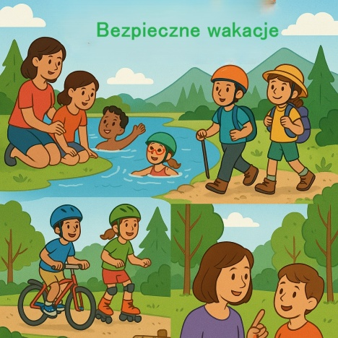**Szanowni Państwo,**

Zbliżający się czas wakacji to okres odpoczynku i wielu przygód dla naszych dzieci. To wyjątkowy czas, który może przynieść dzieciom wiele radości, ale też stanowić wyzwanie dla ich zdrowia psychicznego. Dlatego zachęcamy do świadomego wspierania dzieci w tym okresie, dbając o ich **bezpieczeństwo, emocje i relacje**. Wakacje to nie tylko odpoczynek fizyczny, ale również **czas na regenerację psychiczną**.

* **Zadbajmy o rutynę i poczucie bezpieczeństwa** – mimo braku szkoły, dzieci nadal potrzebują przewidywalności. Stałe pory posiłków, snu i aktywności pomagają im czuć się stabilnie.
* **Rozmawiajmy o emocjach** – pytajmy, jak się czują, co ich cieszy, a co martwi. Dzieci często nie potrafią same nazwać swoich uczuć. Nasze wsparcie jako rodziców jest bezcenne.
* **Unikajmy presji** – nie planujmy wakacji co do minuty. Dzieci potrzebują też czasu na nudę, która rozwija kreatywność i samodzielność.
* **Zauważajmy i doceniajmy** – chwalmy dziecko nie tylko za osiągnięcia, ale też za starania, empatię, pomysłowość. To buduje poczucie własnej wartości.
* **Bądźmy uważni na sygnały niepokoju** – zmiany nastroju, wycofanie, drażliwość czy problemy ze snem mogą świadczyć o tym, że dziecko potrzebuje więcej wsparcia.
* Wspólne aktywności, nawet najprostsze, jak spacer, gra planszowa czy wspólne gotowanie, **budują więź i poczucie bliskości**.
* Dziecko, które czuje się ważne i zauważone, **lepiej radzi sobie z emocjami   
  i wyzwaniami**.
* Zachęcajmy dziecko do **spotkań z kolegami i koleżankami na żywo** – wspólna zabawa, rozmowy i konflikty uczą ważnych umiejętności społecznych.
* Wakacje to idealny moment, by **zredukować czas spędzany przed ekranem**   
  i pokazać dziecku, że świat offline też jest fascynujący.
* Porozmawiajmy z dziećmi **o bezpieczeństwie w sieci**, o rozsądnym korzystaniu   
  z internetu i zagrożeniach, jakie mogą się tam pojawić.
* **Zadbajmy o kontakt z naturą** – przebywanie na świeżym powietrzu, w lesie, nad wodą, ma udowodniony pozytywny wpływ na nastrój i redukcję stresu. Zachęcajmy do aktywności na świeżym powietrzu, ale przypominajmy o ostrożności w kontaktach ze zwierzętami i roślinami (np. kleszcze, pokrzywy).
* Jeśli to możliwe, **organizujmy spotkania, wyjazdy, półkolonie** – to świetna okazja do budowania przyjaźni i rozwijania samodzielności.
* Warto ustalić wspólne zasady korzystania z urządzeń i **zaproponować alternatywy**: książki, zabawy ruchowe, kreatywne projekty.

Zwróćmy również uwagę na bezpieczeństwo w miejscach, gdzie dzieci najczęściej spędzają wolny wakacyjny czas.

**Bezpieczeństwo nad wodą:**

* Zawsze upewnijmy się, że dzieci kąpią się wyłącznie pod opieką dorosłych   
  i w miejscach do tego przeznaczonych.
* Przypominajmy dzieciom o zasadach bezpiecznego zachowania nad wodą – nie skaczemy do nieznanej wody, nie oddalamy się od brzegu.

**Bezpieczeństwo na drodze:**

* Przypomnijmy dzieciom o zasadach ruchu drogowego – szczególnie jeśli poruszają się samodzielnie pieszo lub na rowerze.
* Zachęcajmy do noszenia kasków i elementów odblaskowych.

**Zdrowie i higiena:**

* Pamiętajmy o ochronie przed słońcem – kremy z filtrem, nakrycia głowy   
  i odpowiednie nawodnienie są bardzo ważne.
* W razie wyjazdów – upewnijmy się, że dzieci mają przy sobie niezbędne leki i kontakt do opiekunów.

**Życzymy Państwu i dzieciom spokojnych, radosnych i pełnych bliskości wakacji!**   
Niech ten czas będzie okazją do odpoczynku, wzmacniania relacji i budowania pięknych wspomnień.